Aggiornamento Indirizzi Alternativi CEDENTE

*** PRIMA SCHERMATA ***

Esistono quattro diverse funzionalità:

1. Inserimento
2. Variazione
3. Annullamento
4. Ripristino

Controlli prima schermata:

* Campi obbligatori: Funzione, Cedente e Suffisso Sede

SYS0006 99 Campo obbligatorio

* Scelta non valida se inserito il valore Funzione diverso da 1,2,3,4

SYS0001 99 Scelta non valida

1. **INSERIMENTO**

* Si estrae il record dalla tabella ANACED1R con chiave UVCEDE = codice cedente inserito a video. Se trova occorrenza, inserisce nei campi UVRAS, UVRAS1 e UVDECE i corrispondenti valori del cedente di ragione sociale e codice cedente selezionato.

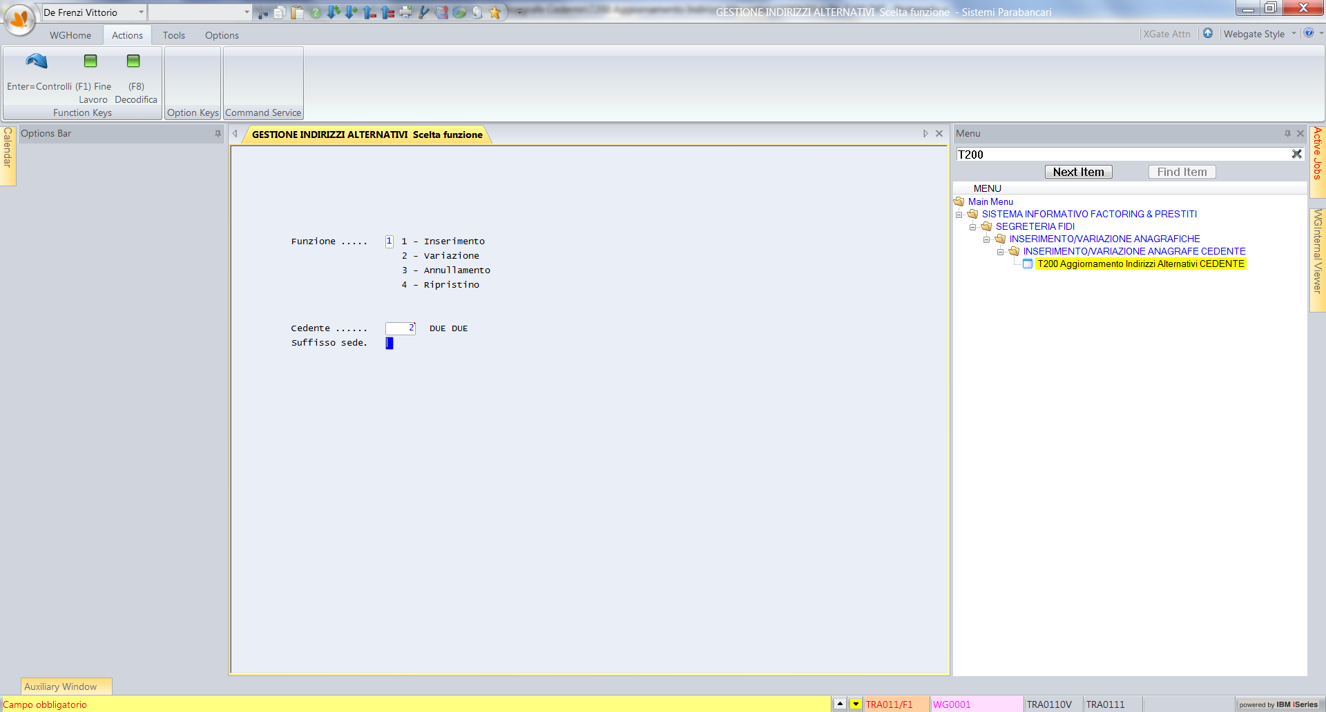

Se il record non viene trovato, viene mostrato il messaggio:

SYS1092 99 Cedente non presente in anagrafica

* Verifica esistenza del record nella tabella APPCED1R (per la corrispondenza cedente, suffisso) con chiavie UVCEDE = codice cedente e UVSUFF = suffisso inseriti a video. Se il record esiste, viene mostrato il messaggio:

SYS1902 99 Cedente/suffisso già esistenti

* Verifica se il valore inserito a video per UVSUFF è compreso tra 0 e 9, altrimenti restituisce il messaggio:

SYS1906 99 Valori ammessi da '0' a '9'

* Verifica esistenza codice cedente (in tutte le funzioni tranne inserimento), altrimenti viene mostrato il messaggio

Errore: Cedente/suffisso non esistenti

1. **VARIAZIONE**

* Si estrae il record dalla tabella ANACED1R con chiave UVCEDE = codice cedente inserito a video. Se trova occorrenza, inserisce nei campi UVRAS, UVRAS1 e UVDECE i corrispondenti valori del cedente di ragione sociale e codice cedente selezionato. Se il record non viene trovato, viene mostrato il messaggio:

SYS1092 99 Cedente non presente in anagrafica

* Verifica esistenza del record nella tabella APPCED1R (per la corrispondenza cedente, suffisso) con chiavie UVCEDE = codice cedente e UVSUFF = suffisso inseriti a video. Se il record non esiste, viene mostrato il messaggio:

SYS1903 99 Cedente/suffisso non esistenti

* Se il record esiste nella tabella APPCED1R viene verificato in tale tabella il campo PCFLAG. Se uguale ad “A” mostra il seguente messaggio:

SYS1904 99 Cedente/suffisso annullato

1. **ANNULLAMENTO**

* Si estrae il record dalla tabella ANACED1R con chiave UVCEDE = codice cedente inserito a video. Se trova occorrenza, inserisce nei campi UVRAS, UVRAS1 e UVDECE i corrispondenti valori del cedente di ragione sociale e codice cedente selezionato. Se il record non viene trovato, viene mostrato il messaggio:

SYS1092 99 Cedente non presente in anagrafica

* Verifica esistenza del record nella tabella APPCED1R (per la corrispondenza cedente, suffisso) con chiavie UVCEDE = codice cedente e UVSUFF = suffisso inseriti a video. Se il record non esiste, viene mostrato il messaggio:

SYS1903 99 Cedente/suffisso non esistenti

* Se il record esiste nella tabella APPCED1R viene verificato in tale tabella il campo PCFLAG. Se uguale ad “A” mostra il seguente messaggio:

SYS1904 99 Cedente/suffisso annullato

1. **RIPRISTINO**

* Si estrae il record dalla tabella ANACED1R con chiave UVCEDE = codice cedente inserito a video. Se trova occorrenza, inserisce nei campi UVRAS, UVRAS1 e UVDECE i corrispondenti valori del cedente di ragione sociale e codice cedente selezionato. Se il record non viene trovato, viene mostrato il messaggio:

SYS1092 99 Cedente non presente in anagrafica

* Verifica esistenza del record nella tabella APPCED1R (per la corrispondenza cedente, suffisso) con chiavie UVCEDE = codice cedente e UVSUFF = suffisso inseriti a video. Se il record non esiste, viene mostrato il messaggio:

SYS1903 99 Cedente/suffisso non esistenti

* Se il record esiste nella tabella APPCED1R viene verificato in tale tabella il campo PCFLAG. Se uguale a “V” mostra il seguente messaggio:

SYS1905 99 Impossibile ripristinare cedente/suffisso non annullato

*** SECONDA SCHERMATA ***

1. **INSERIMENTO**

* Se la nazione inserita è Italia e il CAP è *blank, visualizza il messaggio:

SYS0006 99 Campo obbligatorio

1. **VARIAZIONE**

* Se la nazione inserita è Italia e il CAP è *blank, visualizza il messaggio:

SYS0006 99 Campo obbligatorio